El Colegio en Francia

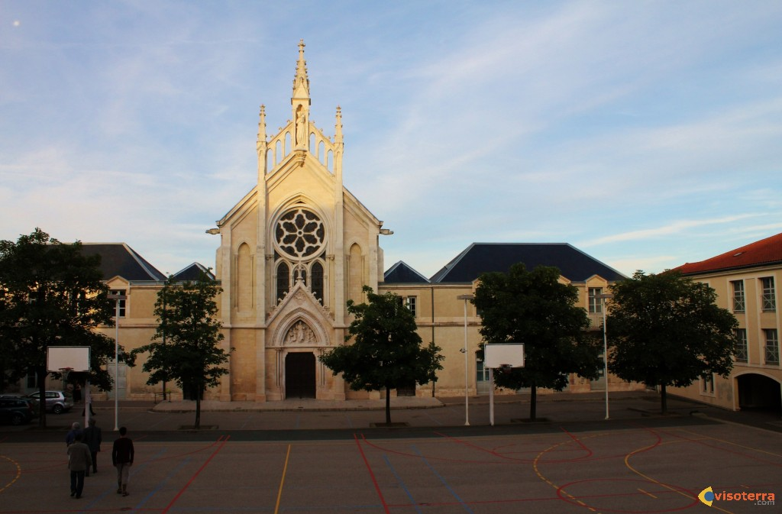
Mi colegio: les Chartreux Croix-Rousse

Hay muchas diferencias entre el colegio de acá en Argentina (aguante LAE) y allá en Francia. Yo voy a un colegio privado católico, y el director es un sacerdote (si el colegio es privado puede marcar una religión pero si pertenece al Estado y es público, no puede). Está situado en la ciudad de Lyon (adelante el Olympique Lyonnais, equipo de fútbol de Lyon).
La primera diferencia que me llamó la atención es la del ambiente del colegio. En Francia todo es más escolar: no hay orientadora, no hay días temáticos, no hay buffet con música sino máquinas donde solo metemos el dinero y sale lo que pedimos. Solo se trata de estudiar. En general tenemos una hora para comer a las 12 y dos recreos de quince minutos: uno en la mañana y otro en la tarde. No tenemos izamiento de la bandera. Entramos al colegio a las 8, tenemos módulos de una hora y salimos a las 18. Sí a las 18. Entienden ahora porque vine acá??
Ahora el tema de las materias. Todo es más lúdico acá, no tenemos teatro, ni apicultura o todas esas materias que tienen porque son un colegio agrícola y técnico (apicultura, dos tipos de química...). Lo que tenemos más es música y arte. Además me di cuenta que nos enseñan más idiomas dentro del colegio, tenemos italiano, español, inglés y chino (y latín y griego pero bueno esas son lenguas muertas) y tenemos que elegir qué idioma queremos aprender dependiendo del grado.

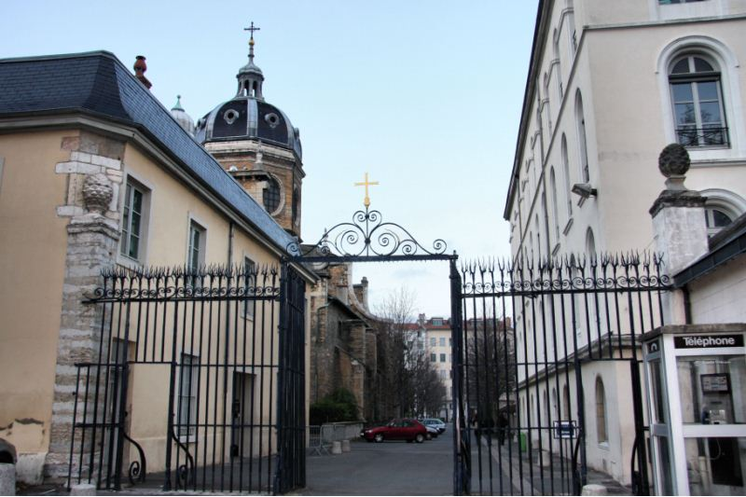

Allá hay que elegir una especialidad a partir de la “première”, sería cuando pasas a cuarto acá. Se puede elegir entre literatura, económica o ciencias. Eso es para los colegios generales pero existen también colegios profesionales, y en esos no se puede elegir ninguna especialidad.
Todas las calificaciones en Francia van del 1 al 20. Y tenemos este sistema de “desaprobación” o de “aprobación”: rendimos pruebas todo el año y al fin del año un consejo de profesores se reúne y en función de las notas (se suman los puntos que hemos sacado durante todo el año) y del comportamiento, discuten sobre si puedes pasar en el grado superior.
Cada año empieza en septiembre y se termina en junio. Tenemos vacaciones al fin de octubre, en diciembre para navidad y el Año Nuevo, en febrero, y en Mayo. Cada vez vacaciones de quince días. Y por supuesto las vacaciones de verano desde junio hasta septiembre, pero en general los alumnos de los últimos grados de la secundaria pasan exámenes todo el mes de junio y las vacaciones realmente empiezan en julio. Al fin de la secundaria pasamos al bachillerato, así se llama el examen final que rendimos a los 18. Según la nota que saquemos podemos elegir la facultad o escuelas privadas de comercio... ¡los que no tienen idea como yo se van al pasto!
Por último lo más importante: ¡cómo se come en el almuerzo! Tenemos un comedor que te cobra si comes allá, podemos traer nuestra comida o comer en la casa y volver después.
La capilla de la escuela
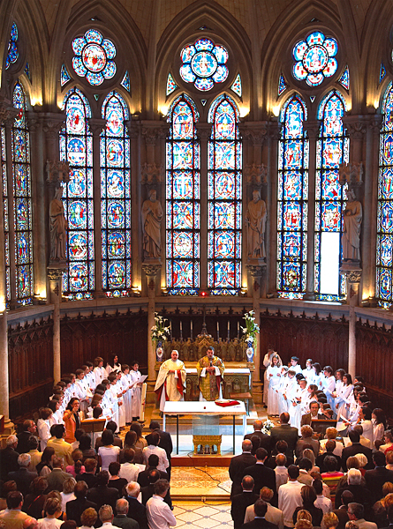

Marie Hartmann

